5 Principais Animais da Floresta Amazônica

  - Conheça alguns dos habitantes mais emblemáticos da maior floresta tropical do mundo:

Introdução
A Floresta Amazônica, localizada principalmente no Brasil, é reconhecida mundialmente por sua incrível biodiversidade. Abriga milhares de espécies de animais, muitos dos quais são únicos e desempenham papéis fundamentais no equilíbrio do ecossistema local. A seguir, destacamos cinco dos principais animais que representam a riqueza da fauna amazônica.

1. Onça-pintada (Panthera onca)
Considerada o maior felino das Américas, a onça-pintada é símbolo de força e agilidade. Ela ocupa o topo da cadeia alimentar na floresta e desempenha papel crucial no controle populacional de outras espécies. A onça é conhecida por suas manchas características e por sua habilidade de nadar, sendo frequentemente encontrada próxima a rios e igarapés.
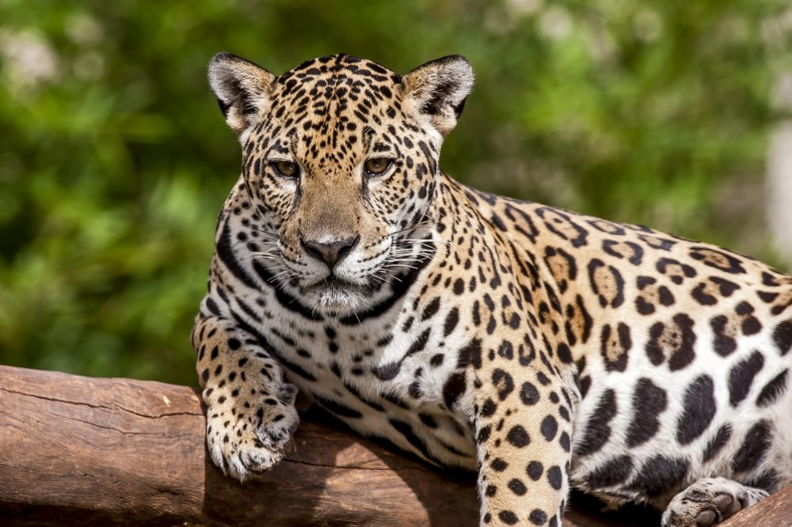

2. Boto-cor-de-rosa (Inia geoffrensis)
O boto-cor-de-rosa é um dos animais mais carismáticos da Amazônia. Este mamífero aquático vive nos rios da região e é reconhecido por sua coloração rosada, especialmente nos machos adultos. Além de ser importante para o equilíbrio dos ecossistemas aquáticos, o boto é cercado por diversas lendas e mitos na cultura amazônica.



3. Arara-azul (Anodorhynchus hyacinthinus)
As araras-azuis são aves de grande beleza e importância ecológica. Com suas penas azul-vibrantes e habilidade de voar longas distâncias, elas ajudam na dispersão de sementes, contribuindo para a regeneração da floresta. Infelizmente, estão ameaçadas pela perda de habitat e pelo tráfico ilegal.
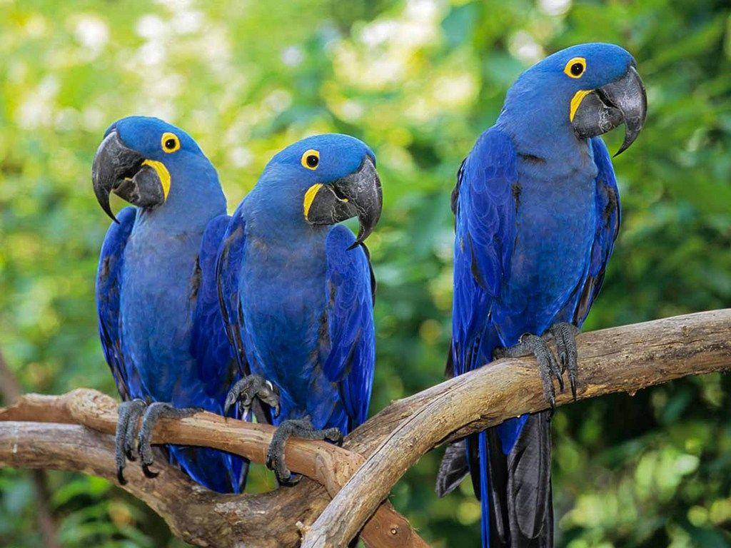

4. Preguiça (Bradypus variegatus)
A preguiça é um mamífero de movimentos lentos, conhecido por passar a maior parte do tempo pendurada em árvores e por sua dieta baseada em folhas. Apesar de seu ritmo tranquilo, possui adaptações únicas para sobreviver na floresta, como garras longas e pelagem que abriga algas, ajudando na camuflagem.
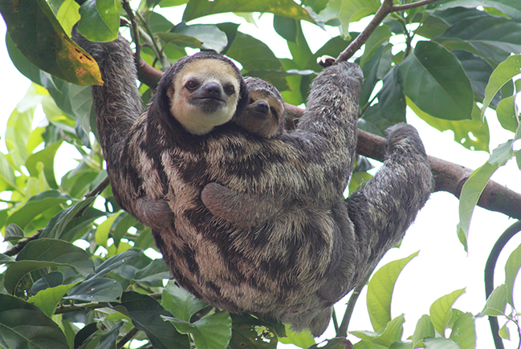

5. Tamanduá-bandeira (Myrmecophaga tridactyla)
O tamanduá-bandeira é famoso por sua língua comprida e focinho alongado, que utiliza para capturar formigas e cupins. Este animal solitário é essencial para o controle de populações de insetos na Amazônia e se destaca por sua pelagem marcante e tamanho imponente.
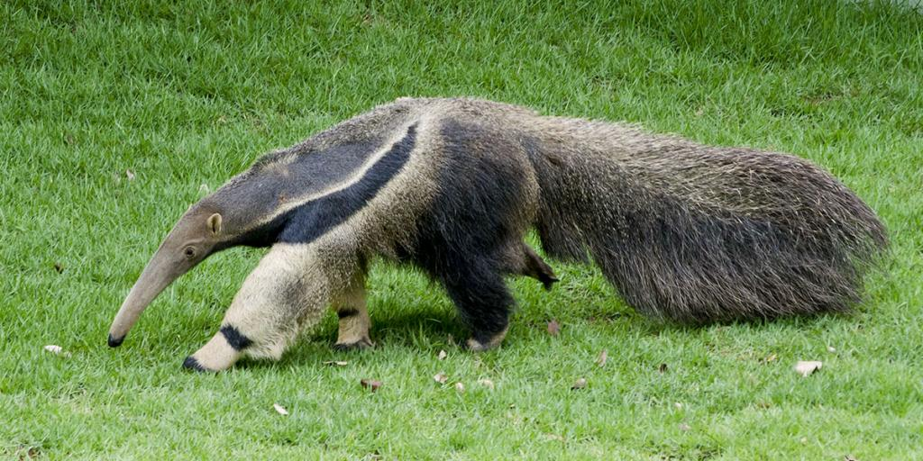

Conclusão
Esses cinco animais representam apenas uma pequena fração da diversidade encontrada na Floresta Amazônica. Proteger esses e outros habitantes é fundamental para garantir o equilíbrio ecológico e a sobrevivência desse importante bioma brasileiro.

